**TUẦN 11 – TIẾT 41 – ÔN TẬP CHỦ ĐỀ 5**

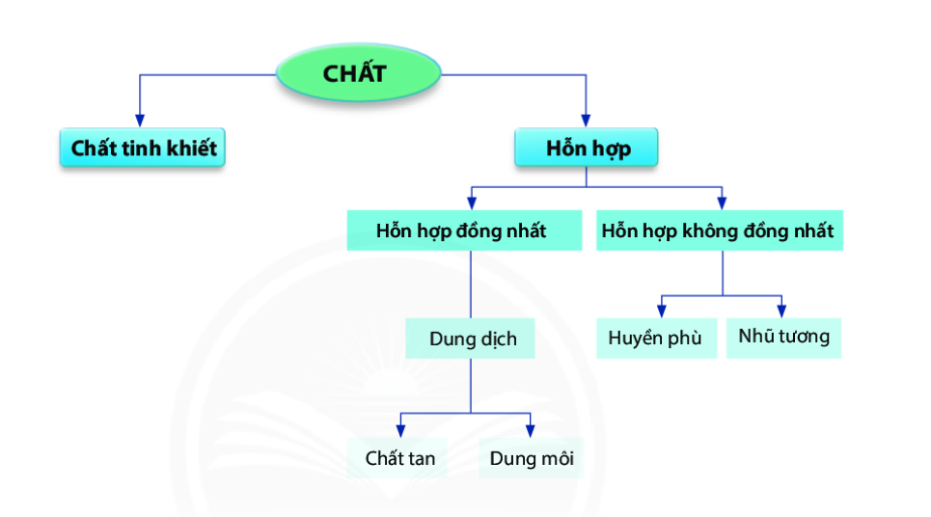

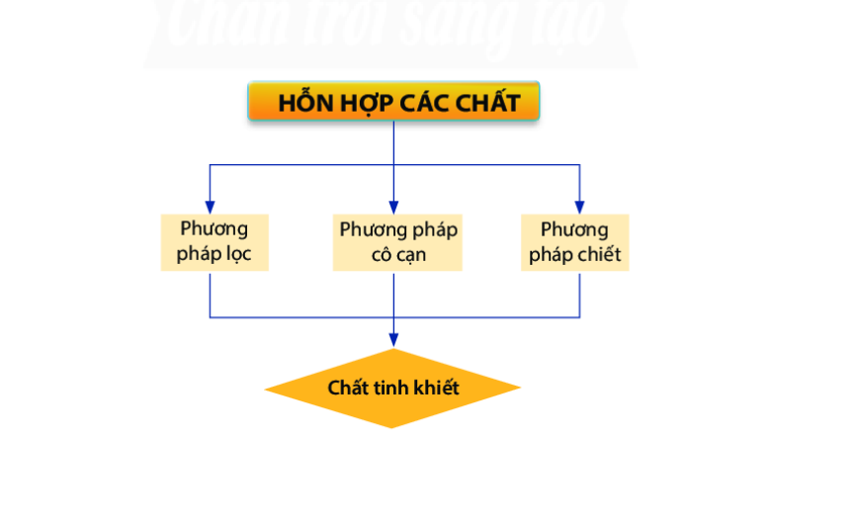

**TUẦN 11 – TIẾT 42,43,44 – CHỦ ĐỀ 6: TẾ BÀO - ĐƠN VỊ CƠ SỞ**

**CỦA SỰ SỐNG**

**Bài 17: TẾ BÀO**

1. **Khái quát chung về tế bào**

- Mọi cơ thể sống đều được cấu tạo từ tế bào.

- Tế bào có kích thước nhỏ, phần lớn không quan sát được bằng mắt thường mà phải sử dụng kính hiển vi.

- Tế bào có nhiều hình dạng khác nhau như: hình cầu (tế bào trứng), hình đĩa ( tế bào hồng cầu), hình sợi ( tế bào sợi nấm), hình sao( tế bào thần kinh ), hình trụ (tế bào mạch dẫn lá), hình thoi ( tế bào cơ trơn), hình nhiều cạnh (tế bào biểu bì),...

- Tế bào được cấu tạo từ 3 thành phần chính là màng tế bào, chất tế bào, nhân tế bào ( ở tế bào nhân thực) hoặc vùng nhân.Các thành phần này thực hiện các chức năng khác nhau.

+ Màng tế bào: Bảo vệ và kiểm soát các chất đi vào, đi ra khỏi tế bào.

+ Chất tế bào: Chứa các bào quan, là nơi diễn ra các hoạt động sống của tế bào.

+ Nhân tế bào hoặc vùng nhân: Chứa vật chất di truyền, điều khiển mọi hoạt động sống của tế bào

- Tế bào động vật và tế bào thực vật đều là tế bào nhân thực

- Tế bào thực vật có bào quan lục lạp thực hiện chức năng quang hợp